《高等教育自学考试毕业生信息卡》填写（涂）说明
（模板）
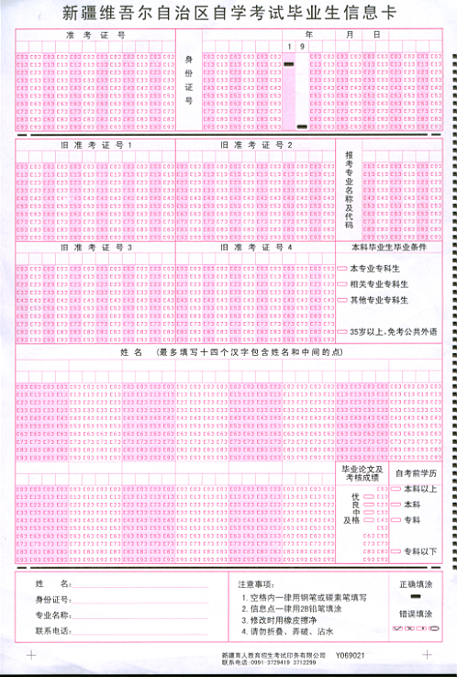

考生在认真阅读本说明后，按要求填（涂）此机读卡。此卡上所有的毕业生信息均要通过高等教育自学考试证书注册系统进行电子注册，望考生本人认真填写，凡因考生填涂错误造成个人信息注册有误者，后果自负。考生要保持卡面清洁完整，不能折叠、破损此卡。
高等教育自学考试毕业生信息卡各栏详细说明
一：“准考证号”一栏填（涂）说明
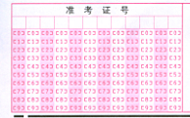
考生在填写该栏目时，必须按照从左到右的顺序，用黑色碳素笔（或钢笔）将12位准考证号码填写在第二行的空白方格内。
用2B铅笔将每个号码正下方对应的数字框涂黑。准考证号码填（涂）错误将造成毕业信息错误；漏填（涂）将无法进行电子注册。
填写本次要申请毕业的12位准考证号，必须准确无误的填写。

二：“身份证号码”一栏填（涂）说明
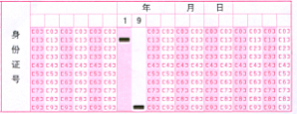
申请办理毕业的考生须提供18身份证号，并将其准确无误的填写。如有填写错误，根据教育部有关文件规定，毕业证不予修改或换发。
考生在填写该栏目时，先依照从左到右的顺序，用黑色碳素笔（或钢笔）将18位身份证号码填写在第二行的空白方格内；再用2B铅笔将每个号码正下方对应的数字框涂黑。

三：“旧准考证号”一栏填（涂）说明
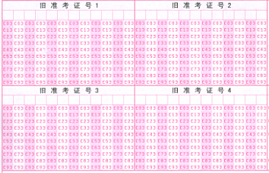
考生在填写该栏时，除申请本次毕业的12位准考证号码外的其他准考证号依照从左到右的顺序用黑色碳素笔（或钢笔）填写。有多个准考证号的考生要全部填写。
用2B铅笔将每个号码正下方对应的数字框涂黑，考生应认真填（涂）。

四：“报考专业名称及代码”一栏填（涂）说明
考生填写该栏目时，应把自己所报考的专业名称用黑色碳素笔（或钢笔）笔准确无误的填写在第一行的空白行内。专业名称与当年的自学考试报考简章上的完全一致（不可简写）。
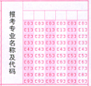
在当年的“新疆维吾尔自治区高等教育自学考试报考简章”中查出相对应的专业代码，按照顺序从左到右填写，最后把每个数字正下方对应的该数字框涂黑。
每个专业都有一个名称和相对应的专业代码，考生在填涂此栏的时候认真查看“简章”不准乱填乱涂。

五：“本科毕业生毕业条件”一栏填写说明
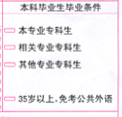
申请本科毕业的考生填写这一栏，直接填（涂）本专业专科生；申请专科毕业的考生无需填写此栏。
申请本科毕业的考生根据自身的毕业条件是否符合免考公共外语，然后填涂此框。
六：“姓名、毕业论文及考核成绩、自考前学历”一栏填写说明
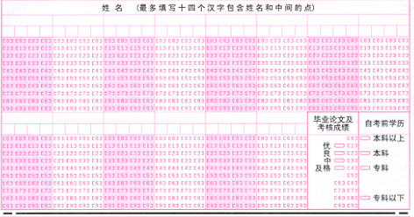
姓名以汉字的形式写在第二行的空白方格内，按照从左到右的顺序，一字一格中间不要留空格，右侧多余的空格不要填写其他的信息。填写的姓名必须与本人的身份证一致，民族考生一定要按照身份证上的姓名一字不差的填写。
考生将姓名的汉字代码（汉字代码可在报名点查看）填写在第三行的小格内，一个数字一格。
考生要用2B铅笔将每个数字的正下方与代码对应的数字方框涂黑，涂黑时要涂满方框，不可超出方框的范围，修改时一定要把涂错的信息点用橡皮擦干净。
参加自考前最高学历属于哪个层次，考生根据本人的学历进行填涂。
毕业论文的考核成绩以“优、良、中、及格”或分数评定，分别把对应的小方框涂黑。

七：姓名、联系电话、邮编、报考专业名称、通讯地址栏的填写说明
填写的姓名必须与本人的二代身份证上的姓名完全一致，少数民族考生一定要按照身份证上的名字一字不差的填写。
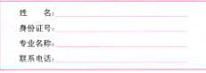
该部分信息是考试机构与考生进行联络的重要依据，要求考生必须用黑色碳素笔（或钢笔）把自己的相关信息工整的写在每个项目名称后面的横线上。

